**HIBERNATE MODELO**

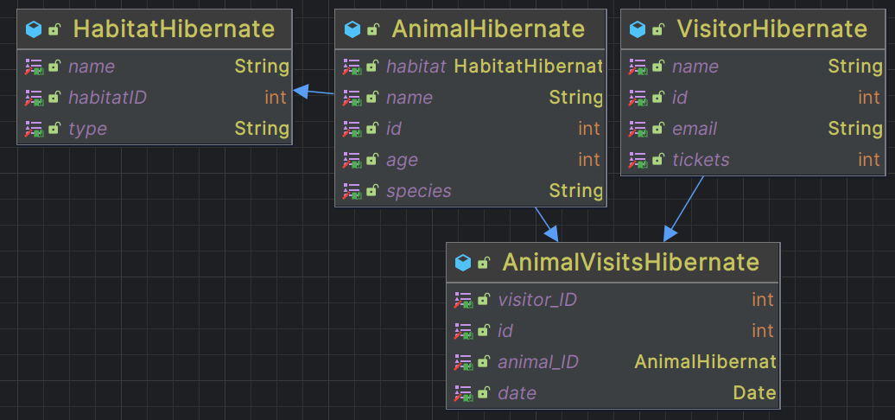

|  |  |
| --- | --- |
| **ANIMAL**  Animal_ID  Name  Species  Age  Habitat_ID | **HABITAT**  Habitat_ID  Name  Type |
| **VISITOR**  Visitor_ID  Name  Email  Tickets | **ANIMAL_VISITS**  id int autoincremented primarykey  Animal_ID  Visitor_ID  Visit_date (DATE) |

**\*importante:** tener en cuenta que el model tiene que cambiar, si quiero llamar a habitats primero me meto en animalvisits para sacar el animal y una vez sacado me meto dentro de animal para sacar el habitat, como es lazy tienes que llamar antes a getsize

**MONGO MODELO**

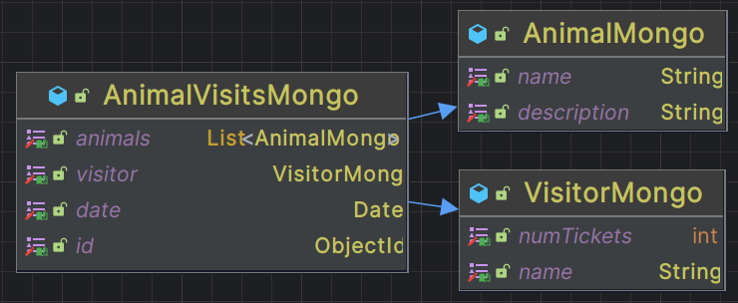

**ANIMALVISITS**

date (Date)

animals (List<Animal>):

name

description

visitor (Visitor):

numTickets

name